MODUL UJIKOM
JURUSAN PPLG 2025-2026
PENGEMBANGAN APLIKASI PENGADUAN SARANA

- PERSIAPAN PENGEMBANG
- DOWNLOAD FILE
Download file yang dibutuhkan, semuanya sudah disediakan di drive :
https://drive.google.com/drive/folders/1uEvweXzh1pioRbVzGrYF8IrhohHADPDJ?usp=sharing
- Laragon versi 6.0
- php versi 8.3
- INSTALLASI LARAGON 6.0
- Buka file yang sudah di download :
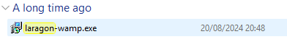
- Lakukan installasi
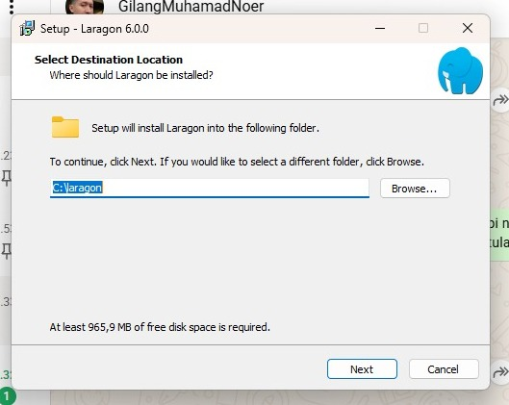
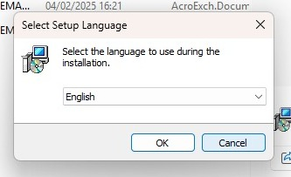

- INSTALLASI VERSI PHP 8.3
- Download file php versi 8.3 di drive yang sudah diberikan.
- Extract file zip menjadi sebuah folder dengan cara.

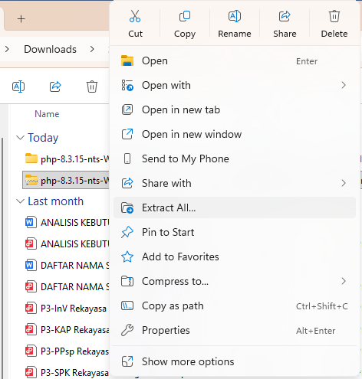

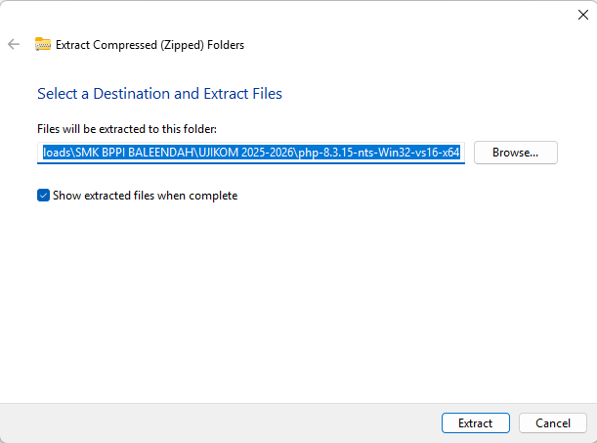
Klik kanan di folder zip, kemudian pilih Extract all.

Kemudian klik Extract.
- Lalu copykan folder hasil extractnya, masukan ke dalam folder C:\laragon\bin\php
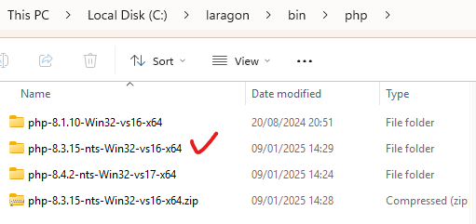
Periksa dahulu, pastikan jangan ada folder didalam folder, ketika folder tersebut dibuka, maka isinya adalah file seperti ini.

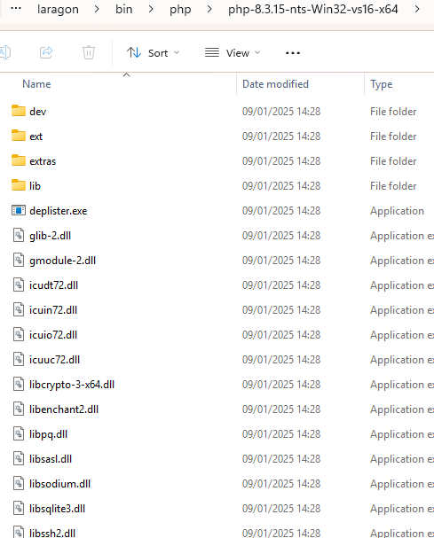

- Kemudian setting path php di windows caranya
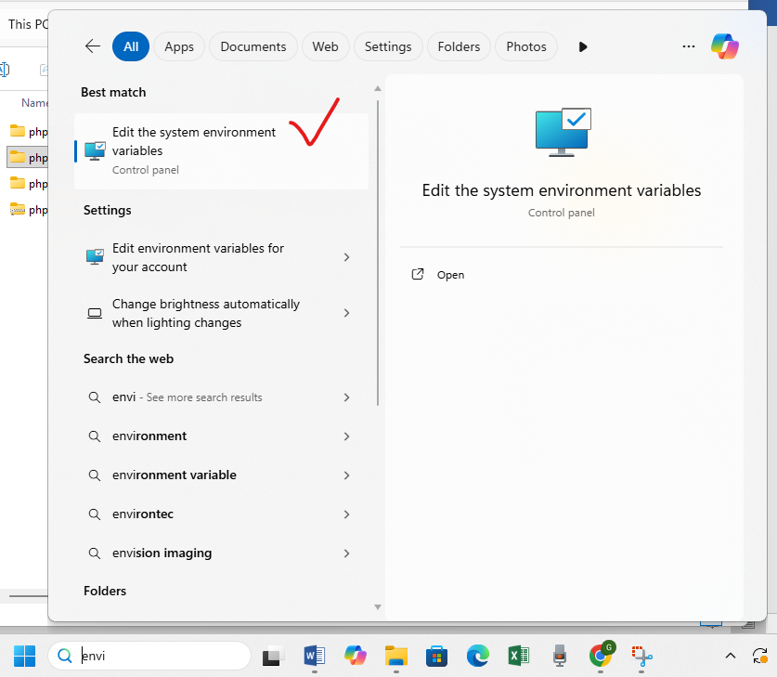

Search di pencarian envi atau environment, cari [Edit the system environment] seperti di gambar ini.
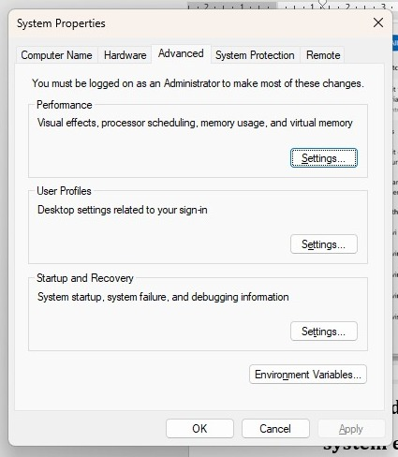

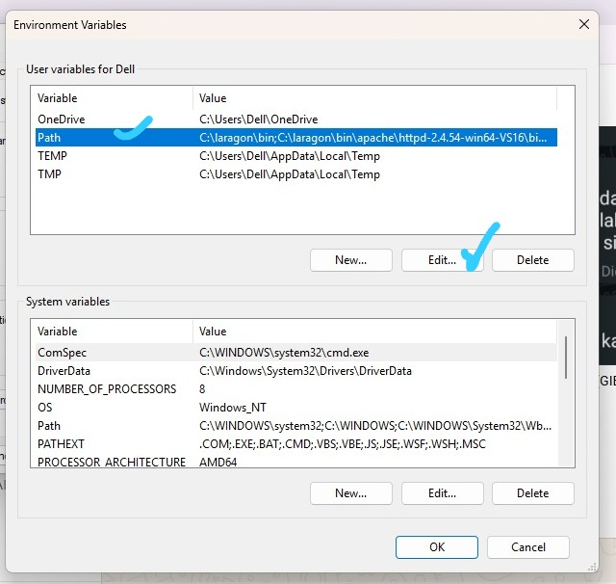Pilih environment variable

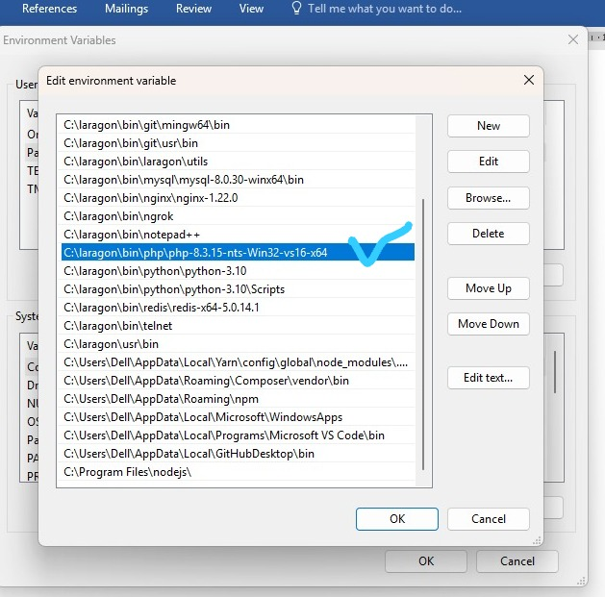Kemudian pilih Path, lalu klik edit atau new

Masukan path foldernya C:\laragon\bin\php\php-8.3.15-nts-Win32-vs16-x64
Kemudian jangan lupa klik OK, OK, OK semua jangan dilewat nanti ga nempel settingannya.
Setelah itu coba buka command prompt ata terminal di windows kalian
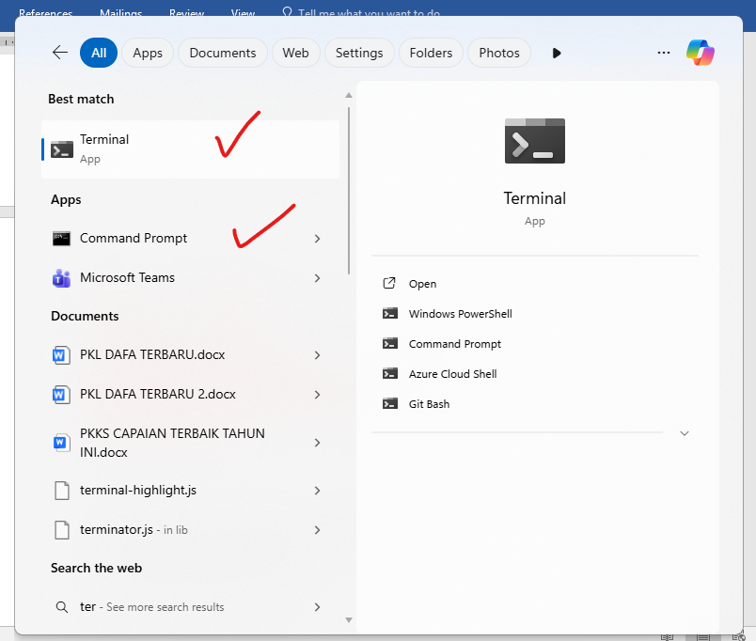
Kemudian akan muncul tampilan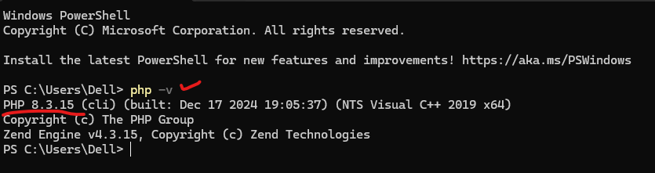
Ketikan : php –v
Seperti contoh digambar tersebut. Cek versi php sudah 8.3 atau belum kalo belum berarti ada yang salah, silahkan cek ulang semua settingan php nya lagi.

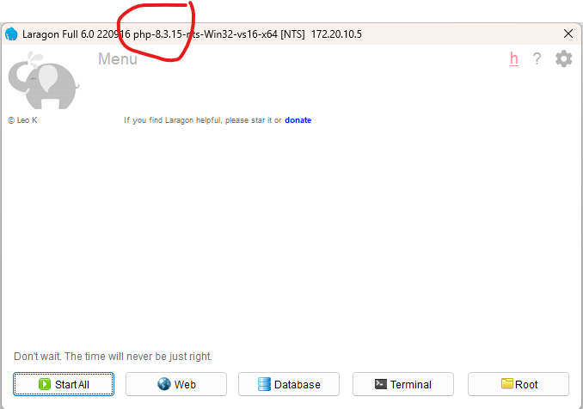
Setelah itu kamu lihat di laragonnya, sudah sama versinya?

Kalo belum ganti juga yang dilaragonnya dengan cara
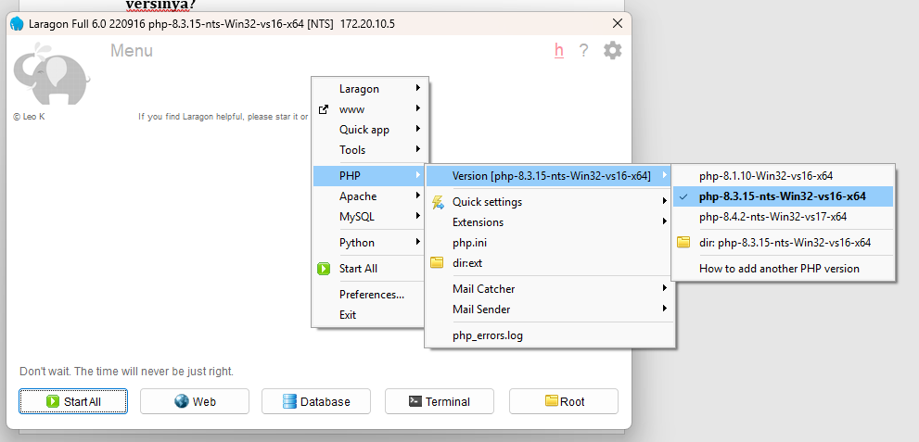

ADA CARA CEPETNYA UNTUK SETTING PATH FOLDER PHP VERSI 8.3 BISA DENGAN CARA
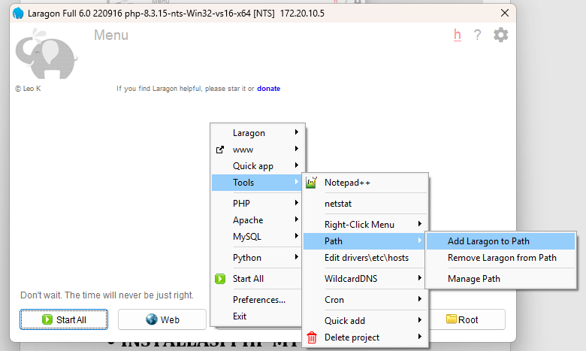

Otomatis path foldernya tersetting di environment variable yang sebelumnya kita buka.

- INSTALLASI PHP MY ADMIN
- Install php myadmin dengan cara Tools->Quick Add->phpmyadmin
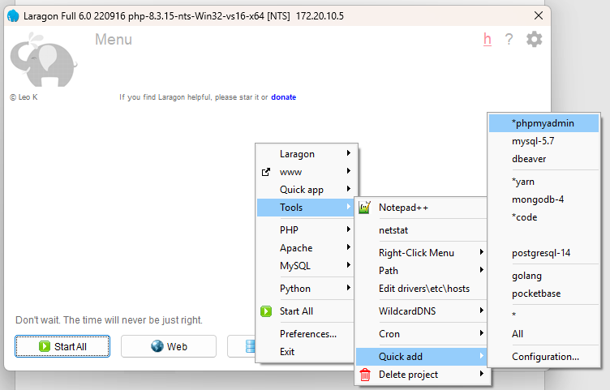
- Kemudian lakukan pengecekan apakah sudah terinstall atau belum dengan cara klik database di laragon, pastikan kamu sudah menekan tombol Start All untuk menyalakan Apache dan Mysqlnya.
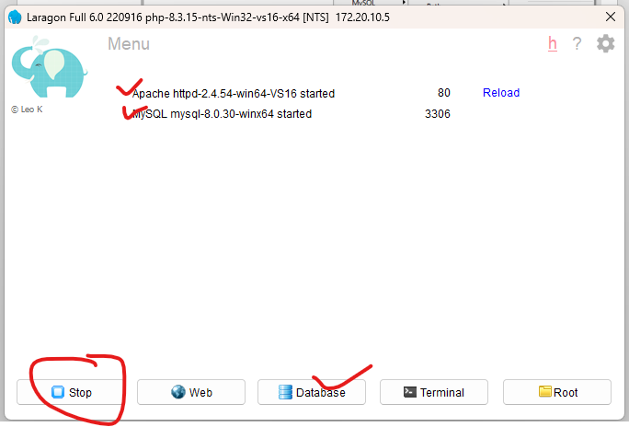
- Maka database php myadmin akan muncul, coba login dengan username : root dan password : [dikosongkan]
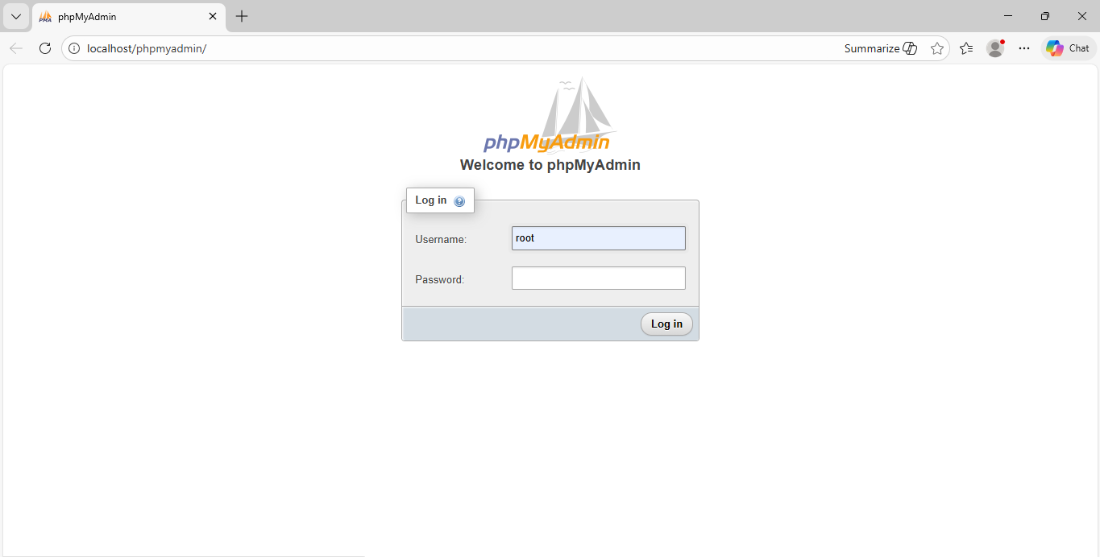
- PHP EKSTENSION
Sebelum melanjutkan ketahap installasi laravel, kamu harus cek dulu php ekstension yang wajib digunakan
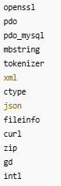
yaitu :

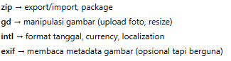
Penjelasannya :
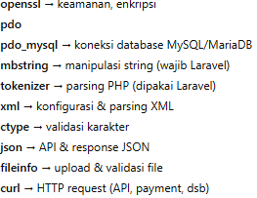

Ini semua ada di laragon tinggal masuk, dan centang / ceklis yang dibutuhkan, kalo zip ga ada itu ada tombol scroll kebawah, ke atas juga ada di cari aja pasti ada.
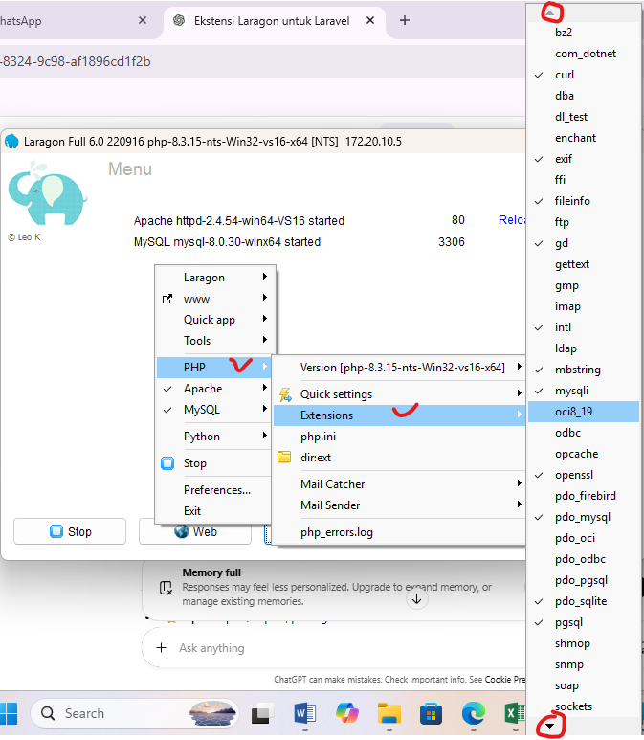

Selesai, lanjut membuat project baru laravel!
- INSTALLASI LARAVEL 12
- Perlu di ingat laravel 12 hanya support php 8.2 keatas, jadi install php 8.3 itu wajib.
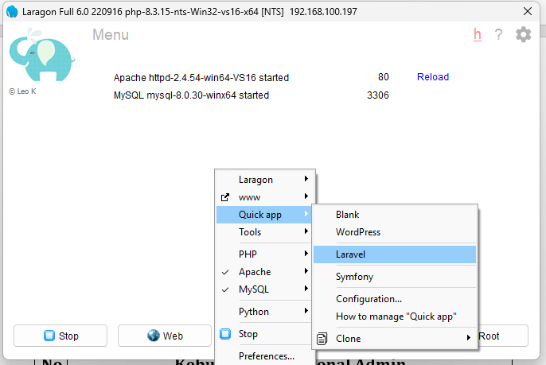

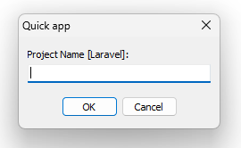

- ANALISIS KEBUTUHAN FUNGSIONAL
No | Kebutuhan Fungsional Admin
1 | Admin dapat melakukan login ke dalam sistem
2 | Admin dapat melihat daftar seluruh aspirasi siswa
3 | Admin dapat memfilter aspirasi berdasarkan tanggal
4 | Admin dapat memfilter aspirasi berdasarkan bulan
5 | Admin dapat memfilter aspirasi berdasarkan siswa
6 | Admin dapat memfilter aspirasi berdasarkan kategori
7 | Admin dapat melihat detail aspirasi siswa
8 | Admin dapat mengubah status penyelesaian aspirasi
9 | Admin dapat memberikan umpan balik terhadap aspirasi siswa
10 | Admin dapat menambahkan kategori aspirasi
11 | Admin dapat mengubah kategori aspirasi
12 | Admin dapat menghapus kategori aspirasi
No | Kebutuhan Fungsional Siswa
1 | Siswa dapat melakukan login ke dalam sistem
2 | Siswa dapat mengirimkan aspirasi atau pengaduan dengan memilih kategori yang tersedia
3 | Sistem menampilkan daftar kategori yang telah dibuat oleh admin
4 | Siswa dapat melihat status penyelesaian aspirasi
5 | Siswa dapat melihat histori aspirasi yang pernah dikirim
6 | Siswa dapat melihat umpan balik dari admin
7 | Siswa dapat melihat progres perbaikan dari aspirasi

- DATABASE
USERS
Field | Tipe Data | Keterangan
id | BIGINT (PK) | Primary Key
name | VARCHAR(100) | Nama lengkap
email | VARCHAR(100) | Email login
password | VARCHAR(255) | Password terenkripsi
role | ENUM('admin','siswa') | Hak akses
created_at | TIMESTAMP
updated_at | TIMESTAMP
KATEGORI
Field | Tipe Data | Keterangan
id | BIGINT (PK) | Primary Key
nama_kategori | VARCHAR(100) | Nama kategori
deskripsi | TEXT (nullable) | Penjelasan kategori
created_at | TIMESTAMP
updated_at | TIMESTAMP
ASPIRASI
Field | Tipe Data | Keterangan
id | BIGINT (PK) | Primary Key
user_id | BIGINT (FK) | Siswa pengirim
kategori_id | BIGINT (FK) | Kategori yang dipilih
judul | VARCHAR(150) | Judul aspirasi
isi | TEXT | Isi aspirasi
status | ENUM('dikirim','diproses','selesai') | Status
created_at | TIMESTAMP
updated_at | TIMESTAMP
FEEDBACK
Field | Tipe Data | Keterangan
id | BIGINT (PK) | Primary Key
aspirasi_id | BIGINT (FK) | Aspirasi terkait
admin_id | BIGINT (FK) | Admin pemberi feedback
isi_feedback | TEXT | Isi umpan balik
created_at | TIMESTAMP
updated_at | TIMESTAMP
PROGRESS
Field | Tipe Data | Keterangan
id | BIGINT (PK) | Primary Key
aspirasi_id | BIGINT (FK) | Aspirasi terkait
keterangan | TEXT | Update progres
created_at | TIMESTAMP
updated_at | TIMESTAMP

- FLOW CHART
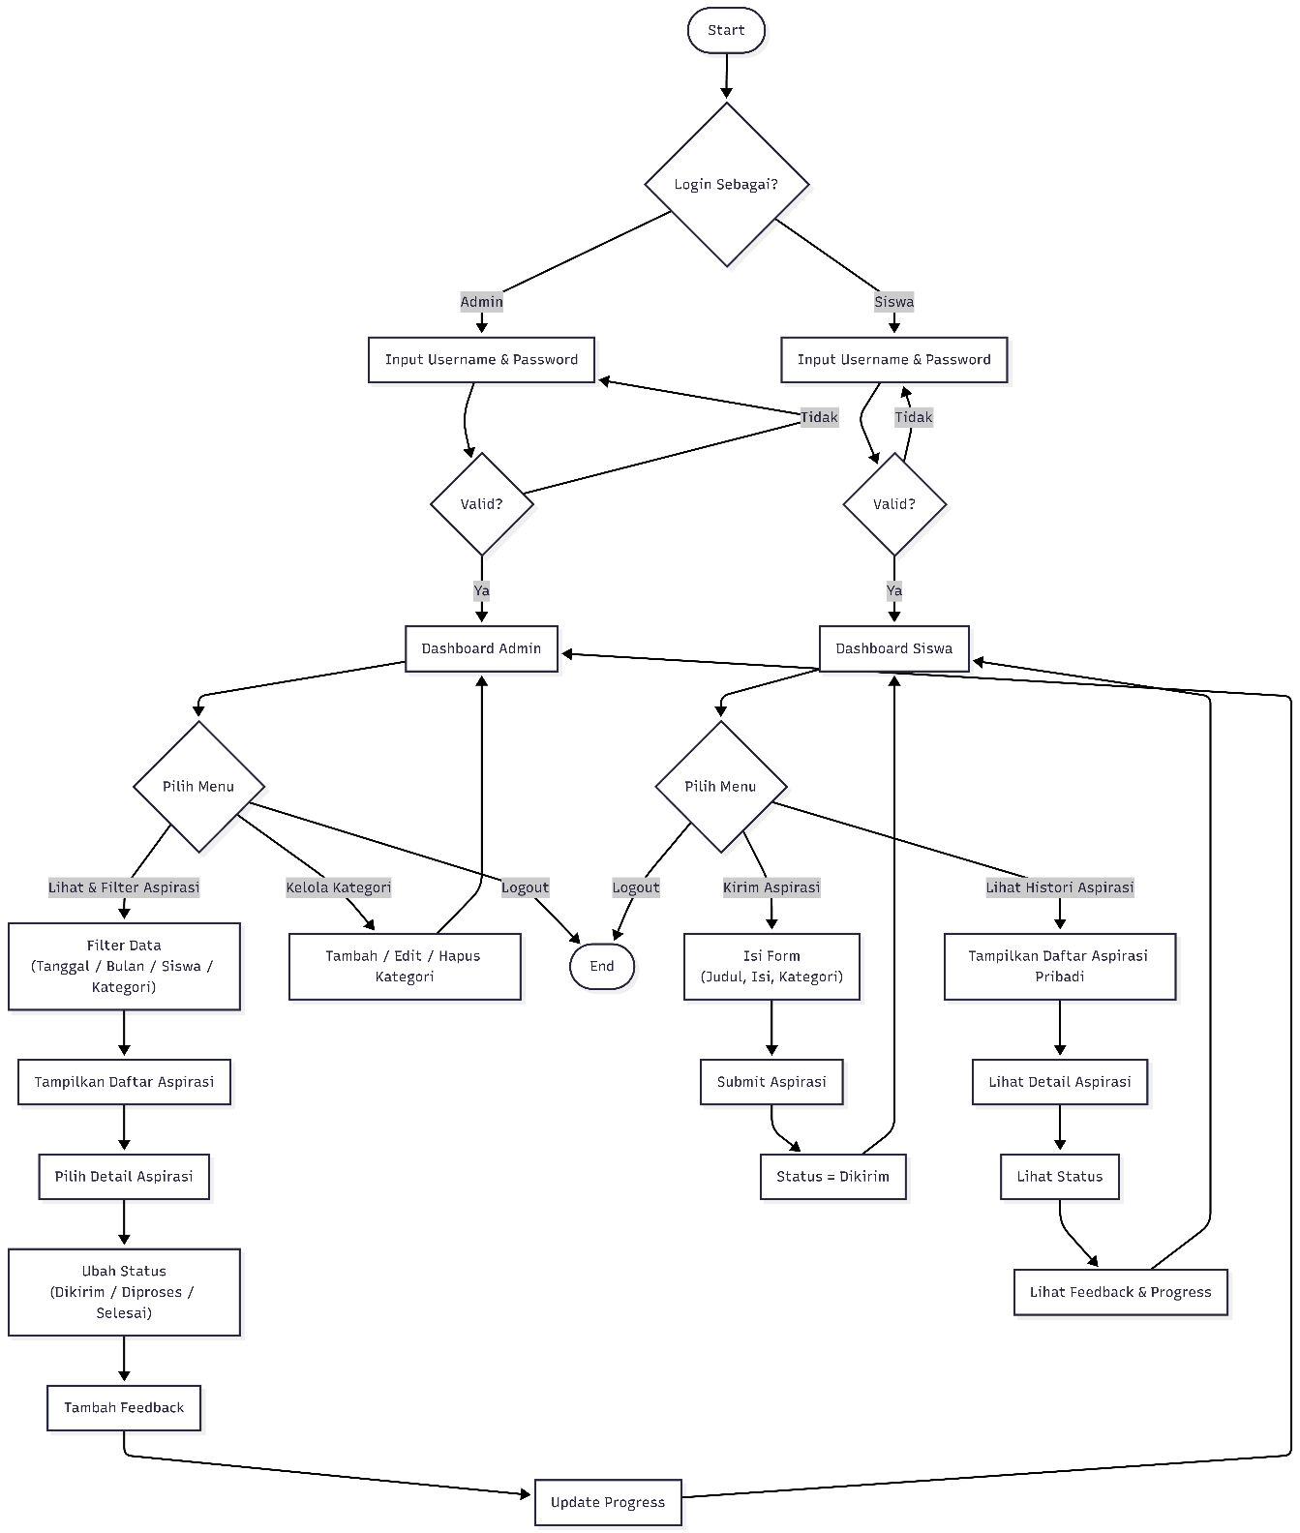

- IMPLEMENTASI KODE (PENDAHULUAN)
Sebelum kita mulai implementasi code, saya akan jelaskan, apa yang penting terlebih dahulu untuk di ketahui :
- Kalian akan membuat fitur Login untuk Admin dan Siswa, tanpa menggunakan Laravel Breeze, artinya membuat fitur login manual.
- Kalian akan membuat 4 file migration untuk database dan 1 file migration bernama users yang sudah ada, lokasinya di
/database/migrations/
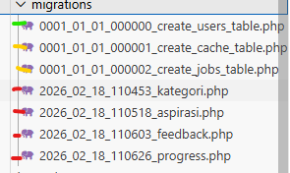

Yang 4 merah bikin sendiri, yang hijau itu bawaan yang akan kita pakai, yang kuning tidak akan kita pakai dibiarkan saja.
- Kalian akan edit seeder di File seeder bawaan dari laravel Lokasinya di /database/seeders/DatabaseSeeder.php
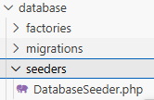

- Kalian akan membuat Views yang dibagi jadi 3 bagian atau 3 folder seperti gambar ini yaitu admin, auth dan siswa, kalo welcome.blade.php bawaan bisa di hiraukan saja, ini semua lokasinya di /resources/views/:

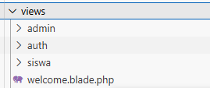

Kemudian didalam setiap folder admin, auth dan siswa ada file
views mari kita bedah :
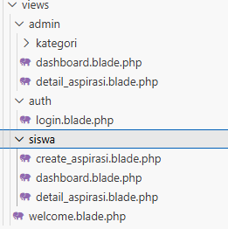

- Admin : ada 1 folder kategori yang isinya ada 3 file yaitu, create.blade.php, edit.blade.php dan index.blade.php
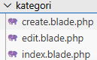

Kemudian ada 2 file yaitu dashboard.blade.php dan detail_aspirasi.blade.php untuk folder admin
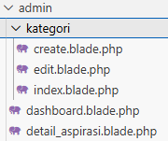

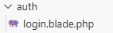
- untuk folder Auth ada 1 file login.blade.php

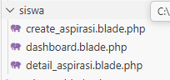
- Untuk folder Siswa ada 3 file, create_aspirasi.blade.php, dashboard.blade.php dan detail_aspirasi.blade.php

- Kalian akan membuat 4 Controller, yaitu :
  - AdminController.php
  - AuthController.php
  - KategoriController.php
  - SiswaController.php
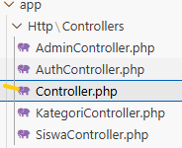

Yang kuning bawaan tapi ga kita pake biarin aja
- Kalian akan membuat 5 model
  - Aspirasi.php
  - Feedback.php
  - Kategori.php
  - Progress.php
  - User.php
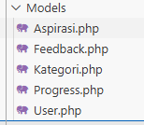

- Dan kalian harus tau routenya / pengaturan rutenya di file routes/web.php
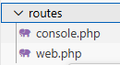

- Itulah semua file yang menjadi focus utama kita
- Mari kita mulai implementasi code

- MULAI CODING SETUP PROJECT
- Sebelum memulai setup project pastikan koneksi internet kamu bagus, karna laravel perlu koneksi internet untuk download, koneksi internet yang buruk dapat , menyebabkan project corrupt sehingga muncul Bahasa yang tidak kita mengerti, itu artinya projectnya corrupt dan harus bikin ulang.
- Buka laragon dan buat project baru dengan nama
ukk-p3-gilangmn-12pplg1 = [ukk-p3-namalengkap-kelas]
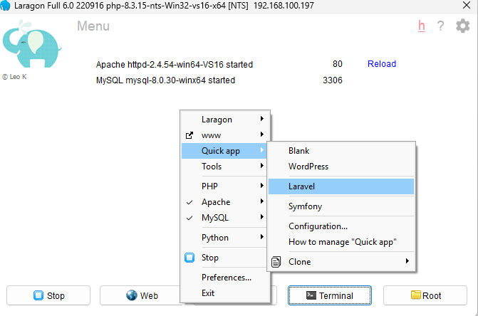

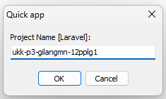

- Download dan install laravel kira kira memakan waktu lumayan 5 menitan tergantung koneksi kita juga.
- Setelah selesai kita buka project yang telah kita buat melalui terminal yang ada di laragon

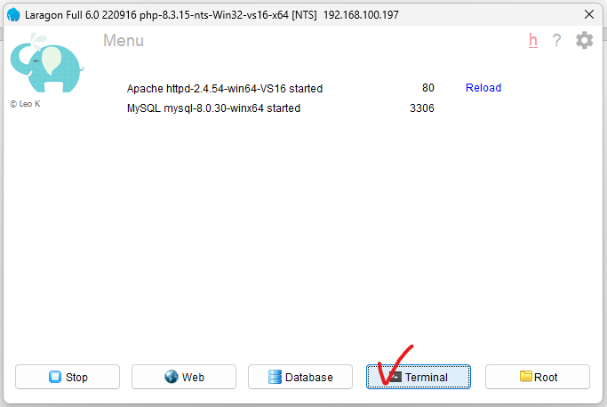

Kita buka project kita dengan cara :
cd ukkp3pengaduansarana
atau cd [nama project kamu]\

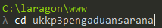

kemudian kita buka menggunakan vscode bisa dengan cara
langsung membuka vscode dan open folder, bisa juga dengan :
code .
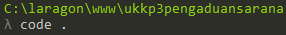

maka project kita akan terbuka dan siap untuk dikembangkan

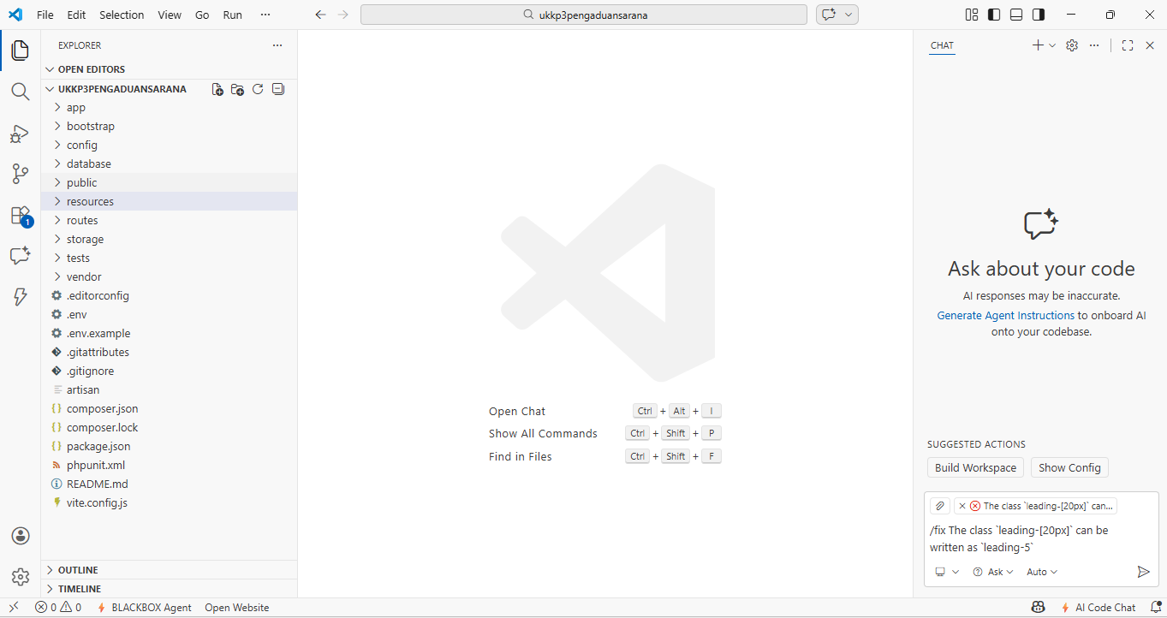

- SETUP DATABASE
- Setting koneksi database
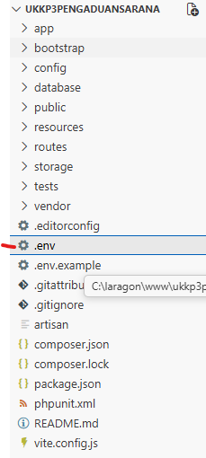
Buka file .env

- Setting .env nya seperti ini dan siapkan nama database yang akan kamu gunakan, hapus tanda pagar yang ada di bagian ini, ganti db_connection ke mysql dan masukan nama database ke DB_DATABASE = ?????? kalo saya “ukkp3pengaduansarana”
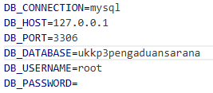
- Cek file migration users yang sudah ada build in, dan buat sedikit perubahan di bagian create users. 0001_01_01_000000_create_users_table.php, oke penjelasannya, disini ada 3 table yang akan dibuat untuk databasenya yaitu :
  - users
  - password_reset_tokens
  - sessions
yang kita ubah hanya bagian usersnya saja, sisanya abaikan.
<?php

use Illuminate\Database\Migrations\Migration;
use Illuminate\Database\Schema\Blueprint;
use Illuminate\Support\Facades\Schema;

return new class extends Migration
{
/**
* Run the migrations.
*/
public function up(): void
{
//KITA UBAH SEDIKIT UNTUK DATABASE USERS NYA
Schema::create('users', function (Blueprint $table) {
$table->id();
$table->string('name');
$table->string('email')->unique();
$table->string('password');
$table->enum('role', ['admin','siswa']); // tambahkan role
$table->timestamps();
});

//INI DI BIARIN AJA GAPAPA
Schema::create('password_reset_tokens', function (Blueprint $table) {
$table->string('email')->primary();
$table->string('token');
$table->timestamp('created_at')->nullable();
});

//INI DIBIARIN AJA GAPAPA
Schema::create('sessions', function (Blueprint $table) {
$table->string('id')->primary();
$table->foreignId('user_id')->nullable()->index();
$table->string('ip_address', 45)->nullable();
$table->text('user_agent')->nullable();
$table->longText('payload');
$table->integer('last_activity')->index();
});
}

/**
* INI JUGA DI BIARIN AJA
*/
public function down(): void
{
Schema::dropIfExists('users');
Schema::dropIfExists('password_reset_tokens');
Schema::dropIfExists('sessions');
}
};

Kemudian migrate file migrationnya melalui terminal dengan cara
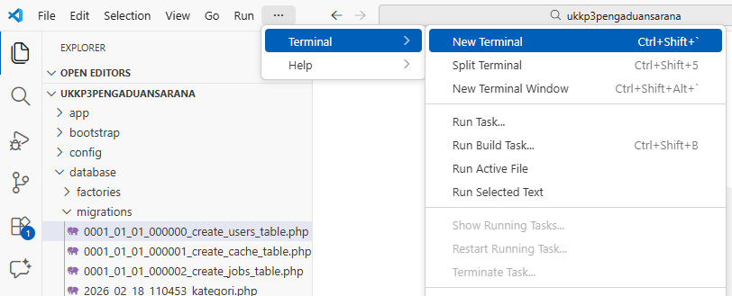

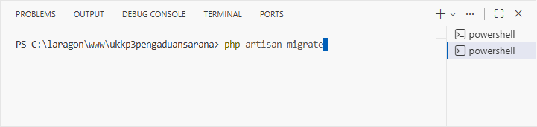

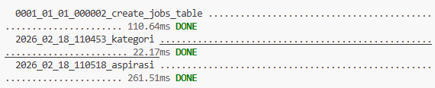
Lakukan perintah artisan : php artisan migrate , sampai hasilnya tidak ada yang error contohnya DONE seperti gambar ini

Oke itu tadi kita sudah selesai setting 1 file migration, masih ada 4 lagi yang harus dibuat mari kita lanjutkan.
- Buat file migration dengan perintah artisan di terminal, tapi migratelah satu persatu sesuai urutan :
  - php artisan make:migration kategori

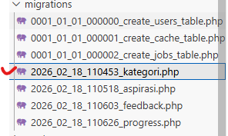

File migrationnya akan muncul, lokasi : /database/migrations/2026blablabla_kategori.php
Kemudian setting file migrationnya
<?php

use Illuminate\Database\Migrations\Migration;
use Illuminate\Database\Schema\Blueprint;
use Illuminate\Support\Facades\Schema;

return new class extends Migration {
public function up(): void
{
//ISI BAGIAN INI SAJA
Schema::create('kategori', function (Blueprint $table) {
$table->id();
$table->string('nama_kategori', 100);
$table->text('deskripsi')->nullable();
$table->timestamps();
});
}

public function down(): void
{
Schema::dropIfExists('kategori');
}
};
lalu migrate di terminal seperti biasa, php artisan migrate


Lakukan hal serupa untuk file migration yang lain, buat dulu file migrationnya lalu coding setelah itu migrate satu persatu.

  - php artisan make:migration aspirasi
<?php

use Illuminate\Database\Migrations\Migration;
use Illuminate\Database\Schema\Blueprint;
use Illuminate\Support\Facades\Schema;

return new class extends Migration {
public function up(): void
{
//ISI BAGIAN INI SAJA
Schema::create('aspirasi', function (Blueprint $table) {
$table->id();
$table->foreignId('user_id')->constrained('users')->onDelete('cascade');
$table->foreignId('kategori_id')->constrained('kategori')->onDelete('cascade');
$table->string('judul', 150);
$table->text('isi');
$table->enum('status', ['dikirim','diproses','selesai'])->default('dikirim');
$table->timestamps();
});
}

public function down(): void
{
Schema::dropIfExists('aspirasi');
}
};



- php artisan make:migration feedback
<?php

use Illuminate\Database\Migrations\Migration;
use Illuminate\Database\Schema\Blueprint;
use Illuminate\Support\Facades\Schema;

return new class extends Migration {
public function up(): void
{
//ISI BAGIAN INI SAJA
Schema::create('feedback', function (Blueprint $table) {
$table->id();
$table->foreignId('aspirasi_id')->constrained('aspirasi')->onDelete('cascade');
$table->foreignId('admin_id')->constrained('users')->onDelete('cascade');
$table->text('isi_feedback');
$table->timestamps();
});
}

public function down(): void
{
Schema::dropIfExists('feedback');
}
};


d. php artisan make:migration progress
<?php

use Illuminate\Database\Migrations\Migration;
use Illuminate\Database\Schema\Blueprint;
use Illuminate\Support\Facades\Schema;

return new class extends Migration {
public function up(): void
{
//ISI BAGIAN INI SAJA
Schema::create('progress', function (Blueprint $table) {
$table->id();
$table->foreignId('aspirasi_id')->constrained('aspirasi')->onDelete('cascade');
$table->text('keterangan');
$table->timestamps();
});
}

public function down(): void
{
Schema::dropIfExists('progress');
}
};


- Setelah migration selesai, selanjutnya kita harus melakukan pengisian database dengan seeder terlebih dahulu untuk akun admin dan siswa
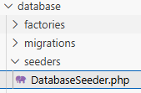

Buka DatabaseSeeder.php kemudian coding
<?php

namespace Database\Seeders;

use App\Models\User;
use Illuminate\Database\Console\Seeds\WithoutModelEvents;
use Illuminate\Database\Seeder;
use Illuminate\Support\Facades\Hash;

class DatabaseSeeder extends Seeder
{
use WithoutModelEvents;

/**
* Seed the application's database.
*/
public function run(): void
{
//ISI BAGIAN INI
// ADMIN
User::create([
'name' => 'Administrator',
'email' => 'admin@sarpras.sch.id',
'password' => Hash::make('password'),
'role' => 'admin',
]);

// SISWA 1
User::create([
'name' => 'Siswa Pertama',
'email' => 'siswa1@sarpras.sch.id',
'password' => Hash::make('password'),
'role' => 'siswa',
]);

// SISWA 2
User::create([
'name' => 'Siswa Kedua',
'email' => 'siswa2@sarpras.sch.id',
'password' => Hash::make('password'),
'role' => 'siswa',
]);

// SISWA 3
User::create([
'name' => 'Siswa Ketiga',
'email' => 'siswa3@sarpras.sch.id',
'password' => Hash::make('password'),
'role' => 'siswa',
]);
}
}

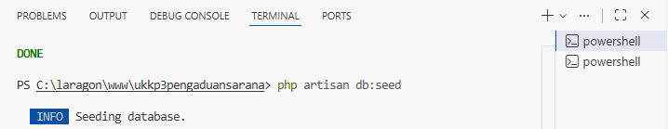
Kemudian lakukan perintah artisan, php artisan db:seed , sebagai berikut :

Maka setelah ini, akun yang dapat digunakan adalah :
Username : admin@sarpras.sch.id
Password : password
Untuk siswa ada 3, siswa 1 siswa 2 dan siswa 3
Username :
siswa1@sarpras.sch.id
siswa2@sarpras.sch.id
siswa3@sarpras.sch.id
Password : password

- SETUP ROUTE
Sekarang kita setup Route, ini adalah semua Rute yang akan kita gunakan untuk membuka setiap halaman yang ada di website
Lokasi : /routes/web.php
<?php

use Illuminate\Support\Facades\Route;
use App\Http\Controllers\AuthController;
use App\Http\Controllers\AdminController;
use App\Http\Controllers\SiswaController;
use App\Http\Controllers\KategoriController;

//TIDAK DIGUNAKAN [WELCOME]
Route::get('/', function () {
return view('welcome');
});

//ROUTE UNTUK LOGIN, DI AUTHCONTROLLER DI ATUR LOGIN SESUAI ROLE
//JIKA ADMIN MAKA DI ARAHKAN KE DASHBOARD ADMIN
//JIKA SISWA MAKA DI ARAHKAN KE DASHBOARD SISWA

//URL UNTUK MEMBUKA HALAMAN LOGIN
Route::get('/login', [AuthController::class,'showLogin'])->name('login');
//ROUTE UNTUK LOGIN DAN DILAKUKAN PENGECEKAN ROLE [ADMIN/SISWA]
Route::post('/login', [AuthController::class,'login']);
//ROUTE UNTUK LOGOUT ADMIN DAN SISWA
Route::post('/logout', [AuthController::class,'logout'])->name('logout');

// Redirect sesuai role

Route::prefix('admin')->group(function () {
//URL UNTUK MEMBUKA DASHBOARD ADMIN
Route::get('/dashboard', [AdminController::class,'dashboard'])->name('admin.dashboard');
//URL UNTUK MEMBUKA HALAMAN KELOLA KATEGORI DAN CRUDNYA
Route::resource('kategori', KategoriController::class);
//URL UNTUK MELIHAT DETAIL ASPIRASI BEDASARKAN ID ASPIRASI
Route::get('/aspirasi/{id}', [AdminController::class, 'detailAspirasi'])->name('admin.aspirasi.detail');
//ROUTE UNTUK MENAMBAH FEED DARI ADMIN UNTUK SISWA
Route::post('/aspirasi/{id}/feedback', [AdminController::class, 'addFeedback'])->name('admin.aspirasi.feedback');
//ROUTE UNTUK MENAMBAH / UPDATE PROGRESS [DIKIRIM, DIPROSES, SELESAI]
Route::post('/aspirasi/{id}/progress', [AdminController::class, 'addProgress'])->name('admin.aspirasi.progress');
});

Route::prefix('siswa')->group(function () {

//URL UNTUK MEMBUKA HALAMAN DASBOARD SISWA
Route::get('/dashboard', [SiswaController::class, 'dashboard'])->name('siswa.dashboard');
//URL UNTUK MEMBUKA HALAMAN TAMBAH ASPIRASI BARU
Route::get('/aspirasi/create', [SiswaController::class, 'createAspirasi'])->name('siswa.aspirasi.create');
//ROUTE UNTUK SAVE/STORE ASPIRASI BARU
Route::post('/aspirasi', [SiswaController::class, 'storeAspirasi'])->name('siswa.aspirasi.store');
//URL UNTUK MEMBUKA DETAIL ASPIRASI, UNTUK MELIHAT FEEDBACK DAN PROGRESS
Route::get('/aspirasi/{id}', [SiswaController::class, 'detailAspirasi'])->name('siswa.aspirasi.detail');
});

- SETUP MODEL
Kali ini kamu harus setup semua model terlebih dahulu, yaitu model User, Aspirasi, Feedback, Kategori, dan Progress.
- Model User
Model User tidak usah dibuat lagi dengan perintah artisan karna sudah ada, tinggal edit saja dengan codingan berikut ini :
<?php

namespace App\Models;

// use Illuminate\Contracts\Auth\MustVerifyEmail;
use Illuminate\Database\Eloquent\Factories\HasFactory;
use Illuminate\Foundation\Auth\User as Authenticatable;
use Illuminate\Notifications\Notifiable;
use App\Models\Aspirasi;
use App\Models\Feedback;

class User extends Authenticatable
{
/** @use HasFactory<\Database\Factories\UserFactory> */
use HasFactory, Notifiable;

/**
* The attributes that are mass assignable.
*
* @var list<string>
*/
//INI UNTUK FITUR LOGIN
protected $fillable = [
'name',
'email',
'password',
];

/**
* The attributes that should be hidden for serialization.
*
* @var list<string>
*/
//INI DIBIARKAN SAJA
protected $hidden = [
'password',
'remember_token',
];

/**
* Get the attributes that should be cast.
*
* @return array<string, string>
*/
//INI DIBIARKAN SAJA
protected function casts(): array
{
return [
'email_verified_at' => 'datetime',
'password' => 'hashed',
];
}

//INI UNTUK RELASI SETIAP AKUN MEMILIKI BANYAK ASPIRASI
public function aspirasi() {
return $this->hasMany(Aspirasi::class);
}

//INI UNTUK RELASI SETIP ADMIN PUNYA BANYAK FEEDBACK KE SISWA
public function feedback() {
return $this->hasMany(Feedback::class, 'admin_id');
}

}
- Model Aspirasi
Buatlah Model Aspirasi dengan perintah artisan : php artisan make:model Aspirasi
Model Aspirasi akan muncul di /app/Models/Aspirasi.php
<?php

namespace App\Models;

use Illuminate\Database\Eloquent\Factories\HasFactory;
use Illuminate\Database\Eloquent\Model;
use App\Models\Kategori;
use App\Models\Feedback;
use App\Models\Progress;

class Aspirasi extends Model
{
use HasFactory;

protected $table = 'aspirasi';
protected $fillable = [
'user_id',
'kategori_id',
'judul',
'isi',
'status',
];

// Relasi ke User (siswa pengirim)
public function user()
{
return $this->belongsTo(User::class);
}

// Relasi ke Kategori
public function kategori()
{
return $this->belongsTo(Kategori::class);
}

// Relasi ke Feedback
public function feedback()
{
return $this->hasMany(Feedback::class);
}

// Relasi ke Progress
public function progress()
{
return $this->hasMany(Progress::class);
}
}
- Model Feedback
Buatlah Model Aspirasi dengan perintah artisan : php artisan make:model Feedback
Model Aspirasi akan muncul di /app/Models/Feedback.php
<?php

namespace App\Models;

use Illuminate\Database\Eloquent\Model;

class Feedback extends Model
{
protected $fillable = ['aspirasi_id','admin_id','isi_feedback'];

public function aspirasi() {
return $this->belongsTo(Aspirasi::class);
}

public function admin() {
return $this->belongsTo(User::class, 'admin_id');
}

}

- Model Kategori
Buatlah Model Aspirasi dengan perintah artisan : php artisan make:model Kategori
Model Aspirasi akan muncul di /app/Models/Kategori.php
<?php

namespace App\Models;
use Illuminate\Database\Eloquent\Factories\HasFactory;
use Illuminate\Database\Eloquent\Model;

class Kategori extends Model
{

use HasFactory;

protected $table = 'kategori'; // nama tabel sesuai database

protected $fillable = [
'nama_kategori',
'deskripsi',
];

public function aspirasi() {
return $this->hasMany(Aspirasi::class);
}

}
- Model Progress
Buatlah Model Aspirasi dengan perintah artisan : php artisan make:model Progress
Model Aspirasi akan muncul di /app/Models/Progress.php
<?php

namespace App\Models;

use Illuminate\Database\Eloquent\Model;

class Progress extends Model
{

protected $fillable = ['aspirasi_id','keterangan'];

public function aspirasi() {
return $this->belongsTo(Aspirasi::class);
}

Setelah semua model dibuat lanjutkan ke tahap selanjutnya.
- SETUP FORM LOGIN
Untuk fitur login, kita buat dulu controllernya dengan nama AuthController, menggunakan perintah artisan :
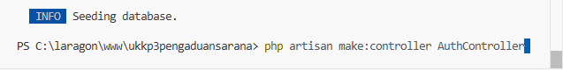
Lalu buka file controllernya, lokasi : /app/Http/Controllers/AuthController.php
Lalu lakukan konfigurasi seperti dibawah ini
<?php

namespace App\Http\Controllers;

use Illuminate\Http\Request;
use Illuminate\Support\Facades\Auth;

class AuthController extends Controller
{
/**
* Tampilkan halaman login
*/
public function showLogin()
{
return view('auth.login');
}

/**
* Proses login
*/
public function login(Request $request)
{
// Validasi input
$request->validate([
'email' => 'required|email',
'password' => 'required',
]);

$credentials = $request->only('email', 'password');

if (Auth::attempt($credentials)) {
$request->session()->regenerate();

// Redirect berdasarkan role
$user = Auth::user(); // gunakan Auth::user() supaya editor tidak warning
if ($user->role === 'admin') {
return redirect('/admin/dashboard');
} else {
return redirect('/siswa/dashboard');
}
}

// Jika gagal login
return back()->withErrors([
'email' => 'Email atau password salah',
]);
}

/**
* Logout
*/
public function logout(Request $request)
{
Auth::logout();
$request->session()->invalidate();
$request->session()->regenerateToken();

return redirect('/login');
}
}

Setelah membuat controller, kemudian buat views untuk halaman login :
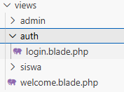

Buat folder auth kemudian buat views login.blade.php
Lakukan konfigurasi sebagai berikut :
<!DOCTYPE html>
<html>
<head>
<title>Login Pengaduan Sarana</title>
</head>
<body>
<h2>Login</h2>

@if($errors->any())
<div style="color:red">{{ $errors->first() }}</div>
@endif

<form method="POST" action="/login">
@csrf
<label>Email:</label>
<input type="email" name="email" required><br><br>

<label>Password:</label>
<input type="password" name="password" required><br><br>

<button type="submit">Login</button>
</form>
</body>
</html>

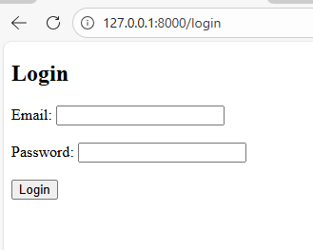

Dengan begitu form login sudah selesai. Dengan membuka url : 127.0.0.1:8000/login ,Namun harus dilanjut ke pembuatan dashboard admin dan dashboard siswa, kita buat dashboard admin terlebih dahulu.

- SETUP ADMIN DASHBOARD DAN LIST ASPIRASI
Kita buat dulu AdminControllernya dengan perintah artisan :
Selanjutnya file tersebut akan muncul di lokasi /app/Http/Controllers/AdminController.php
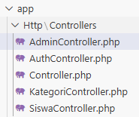
Kemudian lakukan konfigurasi pada AdminController nya
<?php

namespace App\Http\Controllers;
use Illuminate\Http\Request;
use App\Models\Aspirasi; // <-- import model
use App\Models\Feedback;
use App\Models\Progress;
use App\Models\Kategori;
use Illuminate\Support\Facades\Auth;

class AdminController extends Controller
{
public function dashboard(Request $request)
{
$query = Aspirasi::with(['user','kategori']);

// Filter tanggal
if ($request->tanggal) {
$query->whereDate('created_at', $request->tanggal);
}

// Filter kategori
if ($request->kategori_id) {
$query->where('kategori_id', $request->kategori_id);
}

// Filter nama siswa (search)
if ($request->nama_siswa) {
$query->whereHas('user', function ($q) use ($request) {
$q->where('name', 'like', '%' . $request->nama_siswa . '%');
});
}

$aspirasi = $query->latest()->get();
$kategori = Kategori::all();

return view('admin.dashboard', compact('aspirasi','kategori'));
}

public function detailAspirasi($id)
{
$aspirasi = Aspirasi::with(['user', 'kategori', 'feedback', 'progress'])->findOrFail($id);
return view('admin.detail_aspirasi', compact('aspirasi'));
}

public function addFeedback(Request $request, $id)
{
$request->validate([
'isi_feedback' => 'required|string',
]);

Feedback::create([
'aspirasi_id' => $id,
'admin_id' => Auth::id(),
'isi_feedback' => $request->isi_feedback,
]);

return back()->with('success_feedback', 'Feedback berhasil ditambahkan.');
}

// Tambah progress
public function addProgress(Request $request, $id)
{
$request->validate([
'status' => 'required|in:dikirim,diproses,selesai',
]);

// Ambil aspirasi
$aspirasi = Aspirasi::findOrFail($id);

// Update status
$aspirasi->status = $request->status;
$aspirasi->save();

// Simpan log progress (optional)
Progress::create([
'aspirasi_id' => $aspirasi->id,
'keterangan' => 'Status diubah menjadi: ' . ucfirst($request->status),
]);

return back()->with('success_progress', 'Status aspirasi berhasil diperbarui.');
}
}

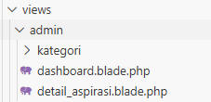
Kemudian buat views dengan nama dashboard.blade.php di dalam folder admin khusus untuk admin, dan lakukan konfigurasi sebagai berikut :
Lokasi /resources/views/admin/dashboard.blade.php
<h1>Admin Dashboard</h1>
<p>Selamat datang, {{ Auth::user()->name }}</p>

<h3>Filter Aspirasi</h3>
<form method="GET" action="{{ route('admin.dashboard') }}" style="margin-bottom:20px;">

<!-- Filter Tanggal -->
<label>Tanggal:</label>
<input type="date" name="tanggal" value="{{ request('tanggal') }}">

<!-- Filter Kategori -->
<label>Kategori:</label>
<select name="kategori_id">
<option value="">-- Semua Kategori --</option>
@foreach($kategori as $k)
<option value="{{ $k->id }}"
{{ request('kategori_id') == $k->id ? 'selected' : '' }}>
{{ $k->nama_kategori }}
</option>
@endforeach
</select>

<!-- Search Nama Siswa -->
<label>Nama Siswa:</label>
<input type="text" name="nama_siswa"
value="{{ request('nama_siswa') }}"
placeholder="Cari nama siswa...">

<button type="submit">Filter</button>
<a href="{{ route('admin.dashboard') }}">Reset</a>

</form>

<hr>

<h3>Daftar Aspirasi</h3>
<table border="1" cellpadding="8">
<tr>
<th>No</th>
<th>Judul</th>
<th>Pengirim</th>
<th>Kategori</th>
<th>Status</th>
<th>Tanggal</th>
<th>Aksi</th>
</tr>
@forelse($aspirasi as $index => $a)
<tr>
<td>{{ $index + 1 }}</td>
<td>{{ $a->judul }}</td>
<td>{{ $a->user->name ?? '-' }}</td>
<td>{{ $a->kategori->nama_kategori ?? '-' }}</td>
<td>{{ $a->status }}</td>
<td>{{ $a->created_at->format('d-m-Y') }}</td>
<td>
<a href="{{ route('admin.aspirasi.detail', $a->id) }}">Detail / Edit</a>
</td>
</tr>
@empty
<tr>
<td colspan="7" align="center">Tidak ada data ditemukan</td>
</tr>
@endforelse
</table>

<h3>Menu Admin</h3>
<ul>
<li><a href="{{ route('kategori.index') }}">Kelola Kategori</a></li>
</ul>

<p>
<a href="{{ route('logout') }}"
onclick="event.preventDefault(); document.getElementById('logout-form').submit();">
Logout
</a>
</p>

<form id="logout-form" action="{{ route('logout') }}" method="POST" style="display:none;">
@csrf
</form>

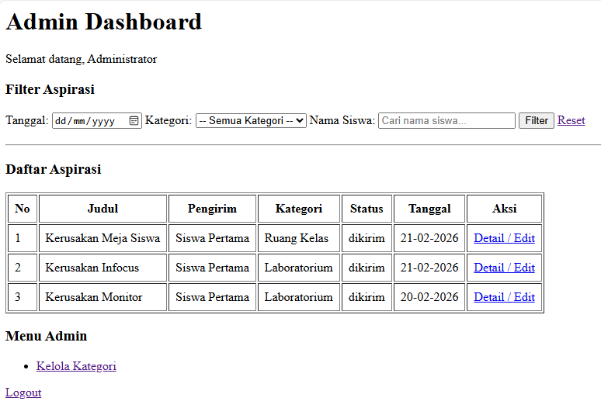
Didalam dashboard admin, akan ada list aspirasi kemudian menu kelola kategori, namun nanti setelah terisi aspirasi akan ada halaman detail di kolom aksi, selanjutnya kita akan buat fitur kelola kategori terlebih dahulu.
- SETUP KELOLA KATEGORI [ADMIN]
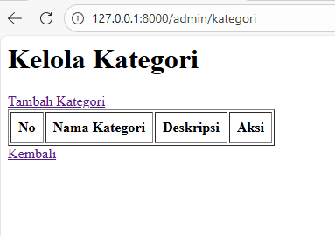

Ini adalah halaman kelola kategori yang akan kita buat, pertama kita harus buat dulu controllernya dengan perintah artisan :
Kemudian konfigurasi file controller, KategoriControllernya, lokasi : /app/Http/Controllers/KategoriController.php
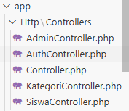

<?php

<?php
namespace App\Http\Controllers;

use Illuminate\Http\Request;
use App\Models\Kategori;

class KategoriController extends Controller
{
// Tampilkan semua kategori
public function index()
{
$kategori = Kategori::latest()->get();
return view('admin.kategori.index', compact('kategori'));
}

// Form tambah kategori
public function create()
{
return view('admin.kategori.create');
}

// Simpan kategori baru
public function store(Request $request)
{
$request->validate([
'nama_kategori' => 'required|string|max:100',
'deskripsi' => 'nullable|string',
]);

Kategori::create($request->all());
return redirect()->route('kategori.index')->with('success', 'Kategori berhasil ditambahkan.');
}

// Form edit kategori
public function edit(Kategori $kategori)
{
return view('admin.kategori.edit', compact('kategori'));
}

// Update kategori
public function update(Request $request, Kategori $kategori)
{
$request->validate([
'nama_kategori' => 'required|string|max:100',
'deskripsi' => 'nullable|string',
]);

$kategori->update($request->all());
return redirect()->route('kategori.index')->with('success', 'Kategori berhasil diupdate.');
}

// Hapus kategori
public function destroy(Kategori $kategori)
{
$kategori->delete();
return redirect()->route('kategori.index')->with('success', 'Kategori berhasil dihapus.');
}
}

di KategoriController ini terdapat method untuk CRUD pengelola kategori. kita harus buat views nya, ada 3 views untuk kategori index.blade.php, create.blade.php dan edit.blade.php, lokasi : /resources/views/admin/kategori/
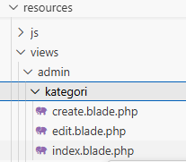
Kemudian kita buat satu persatu, pertama index.blade.php terlebih dahulu, lakukan konfigurasi seperti berikut :
<h1>Kelola Kategori</h1>

<a href="{{ route('kategori.create') }}">Tambah Kategori</a>

@if(session('success'))
<p style="color:green;">{{ session('success') }}</p>
@endif

<table border="1" cellpadding="8">
<tr>
<th>No</th>
<th>Nama Kategori</th>
<th>Deskripsi</th>
<th>Aksi</th>
</tr>
@foreach($kategori as $index => $k)
<tr>
<td>{{ $index + 1 }}</td>
<td>{{ $k->nama_kategori }}</td>
<td>{{ $k->deskripsi }}</td>
<td>
<a href="{{ route('kategori.edit', $k->id) }}">Edit</a> |
<form action="{{ route('kategori.destroy', $k->id) }}" method="POST" style="display:inline;">
@csrf
@method('DELETE')
<button type="submit" onclick="return confirm('Hapus kategori ini?')">Hapus</button>
</form>
</td>
</tr>
@endforeach
</table>

<a href="{{ route('admin.dashboard') }}">Kembali</a>

Lalu untuk create.blade.php nya :
<h1>Tambah Kategori</h1>

<form action="{{ route('kategori.store') }}" method="POST">
@csrf
<label>Nama Kategori:</label><br>
<input type="text" name="nama_kategori" required><br><br>

<label>Deskripsi:</label><br>
<textarea name="deskripsi"></textarea><br><br>

<button type="submit">Simpan</button>
</form>

<a href="{{ route('kategori.index') }}">Kembali</a>

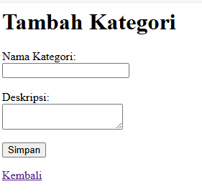
Kemudian untuk edit
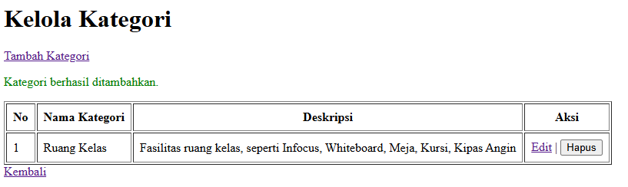
Untuk halaman edit dari kategori yaitu edit.blade.php masih dilokasi yang sama kita buat dulu
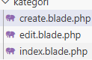
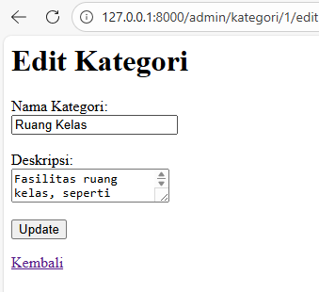
Lakukan konfigurasi pada file edit.blade.php tersebut
<h1>Edit Kategori</h1>

<form action="{{ route('kategori.update', $kategori->id) }}" method="POST">
@csrf
@method('PUT')
<label>Nama Kategori:</label><br>
<input type="text" name="nama_kategori" value="{{ $kategori->nama_kategori }}" required><br><br>

<label>Deskripsi:</label><br>
<textarea name="deskripsi">{{ $kategori->deskripsi }}</textarea><br><br>

<button type="submit">Update</button>
</form>

<a href="{{ route('kategori.index') }}">Kembali</a>

Kemudian untuk hapusnya sudah pasti langsung berfungsi karna methodnya sudah kita buat sebelumnya di KategoriController.php
selanjutnya kita akan konfigurasi daftar aspirasinya untuk dashboard admin dulu.
- SETUP DETAIL ASPIRASI, FEEDBACK DAN PROGRESS [ADMIN]
Lalu tinggal buat viewsnyaa untuk detail_aspirasi.blade.php
Lokasi /resource/views/admin/detail_aspirasi.blade.php
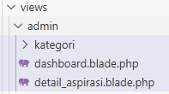
Lalu konfigurasi filenya
<h1>Detail Aspirasi</h1>

<h3>{{ $aspirasi->judul }}</h3>
<p><strong>Pengirim:</strong> {{ optional($aspirasi->user)->nama ?? 'User tidak ditemukan' }}</p>
<p><strong>Kategori:</strong> {{ optional($aspirasi->kategori)->nama_kategori ?? 'Kategori tidak ditemukan' }}</p>
<p><strong>Isi:</strong> {{ $aspirasi->isi }}</p>
<p><strong>Status:</strong> {{ ucfirst($aspirasi->status) }}</p>
<p><strong>Dikirim pada:</strong> {{ $aspirasi->created_at->format('d M Y H:i') }}</p>

<hr>

<h3>Feedback</h3>
@if(session('success_feedback'))
<p style="color:green;">{{ session('success_feedback') }}</p>
@endif

<ul>
@forelse($aspirasi->feedback as $fb)
<li>
<strong>{{ $fb->created_at->format('d M Y H:i') }}:</strong> {{ $fb->isi_feedback }}
</li>
@empty
<li>Belum ada feedback</li>
@endforelse
</ul>

<form action="{{ route('admin.aspirasi.feedback', $aspirasi->id) }}" method="POST">
@csrf
<textarea name="isi_feedback" rows="3" placeholder="Tulis feedback..." required></textarea><br>
<button type="submit">Tambah Feedback</button>
</form>

<hr>

<h3>Update Status Aspirasi</h3>
@if(session('success_progress'))
<p style="color:green;">{{ session('success_progress') }}</p>
@endif

<form action="{{ route('admin.aspirasi.progress', $aspirasi->id) }}" method="POST">
@csrf
<label for="status">Pilih Status:</label>
<select name="status" id="status" required>
<option value="dikirim" {{ $aspirasi->status === 'dikirim' ? 'selected' : '' }}>Dikirim</option>
<option value="diproses" {{ $aspirasi->status === 'diproses' ? 'selected' : '' }}>Diproses</option>
<option value="selesai" {{ $aspirasi->status === 'selesai' ? 'selected' : '' }}>Selesai</option>
</select>
<button type="submit">Update Status</button>
</form>

<p>
<a href="{{ route('admin.dashboard') }}">Kembali ke Dashboard</a>
</p>

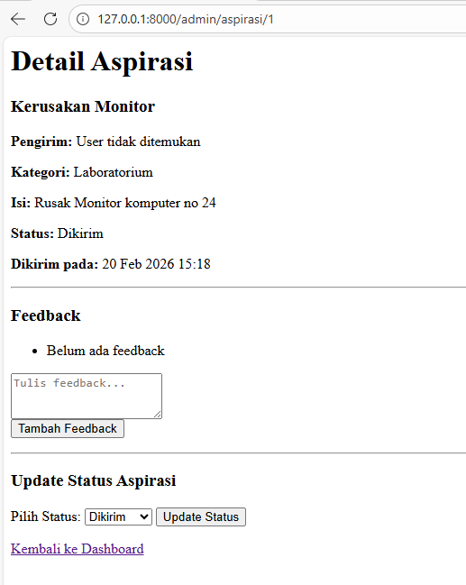
Kalian sudah bisa isi feedbacknya, dan juga update statusnya ada 3, dikirim, diproses, selesai.
Selanjutnya ke bagian siswa

- SETUP SISWA DASHBOARD [SISWA]
Kita akan membuat dashboard siswa, dashboard siswa dan admin menggunakan controller AuthController.php untuk redirect sesuai role [siswa/admin], lalu diarahkan ke views siswa yang akan kita buat.
pertama buat dulu controllernya, yaitu SiswaController.php , dengan perintah artisan
lokasi : /app/Http/Controllers/SiswaController.php
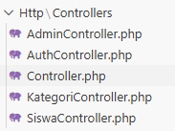
kemudian lakukan konfigurasi pada file tersebut
<?php

namespace App\Http\Controllers;

use Illuminate\Http\Request;
use App\Models\Aspirasi;
use App\Models\Kategori;
use Illuminate\Support\Facades\Auth;

class SiswaController extends Controller
{
// Dashboard siswa
public function dashboard()
{
// Ambil aspirasi milik siswa ini
$aspirasi = Aspirasi::with('kategori')
->where('user_id', Auth::id())
->latest()
->get();

return view('siswa.dashboard', compact('aspirasi'));
}

// Form tambah aspirasi
public function createAspirasi()
{
$kategori = Kategori::all(); // semua kategori
return view('siswa.create_aspirasi', compact('kategori'));
}

// Simpan aspirasi baru
public function storeAspirasi(Request $request)
{
$request->validate([
'kategori_id' => 'required|exists:kategori,id',
'judul' => 'required|string|max:150',
'isi' => 'required|string',
]);

Aspirasi::create([
'user_id' => Auth::id(),
'kategori_id' => $request->kategori_id,
'judul' => $request->judul,
'isi' => $request->isi,
'status' => 'dikirim',
]);

return redirect()->route('siswa.dashboard')->with('success', 'Aspirasi berhasil dikirim.');
}

// Detail aspirasi
public function detailAspirasi($id)
{
$aspirasi = Aspirasi::with(['kategori', 'feedback', 'progress'])
->where('user_id', Auth::id())
->findOrFail($id);

return view('siswa.detail_aspirasi', compact('aspirasi'));
}
}

buat dashboard.blade.php di folder siswa, seperti berikut :
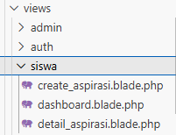
Lokasi /resources/views/siswa/dashboard.blade.php , kemudian lakukan konfigurasi berikut ini :
<h1>Dashboard Siswa</h1>
<p>Selamat datang, {{ Auth::user()->name }}</p>

<p><a href="{{ route('siswa.aspirasi.create') }}">Tambah Aspirasi Baru</a></p>

@if(session('success'))
<p style="color:green;">{{ session('success') }}</p>
@endif

<h3>Daftar Aspirasi Anda</h3>
<table border="1" cellpadding="8">
<tr>
<th>No</th>
<th>Judul</th>
<th>Kategori</th>
<th>Status</th>
<th>Tanggal</th>
<th>Aksi</th>
</tr>
@foreach($aspirasi as $index => $a)
<tr>
<td>{{ $index + 1 }}</td>
<td>{{ $a->judul }}</td>
<td>{{ optional($a->kategori)->nama_kategori ?? 'Kategori tidak ditemukan' }}</td>
<td>{{ $a->status }}</td>
<td>{{ $a->created_at->format('d-m-Y') }}</td>
<td>
<a href="{{ route('siswa.aspirasi.detail', $a->id) }}">Detail</a>
</td>
</tr>
@endforeach
</table>

<p>
<a href="{{ route('logout') }}" onclick="event.preventDefault(); document.getElementById('logout-form').submit();">Logout</a>
</p>

<form id="logout-form" action="{{ route('logout') }}" method="POST" style="display:none;">
@csrf
</form>

Hasilnya akan seperti ini :

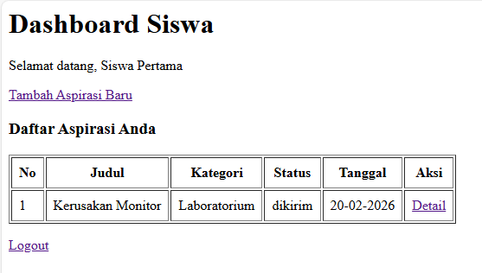
Akan ada fitur tambah aspirasi kemudian detail untuk melihat feedback dan juga progress, status juga dapat menunjukan apakah statusnya di proses atau sudah selesai.
- SETUP CRUD ASPIRASI [SISWA]
Kita lanjut dulu membuat create aspirasi, method create aspirasi itu sudah ada di SiswaController maka kita tinggal buat halaman tambah aspirasinya dulu, dengan
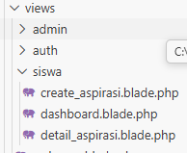

cara membuat create_aspirasi.blade.php
Lokasi : /resources/view/siswa/create_aspirasi.blade.php
Setelah itu lakukan konfigurasi pada filenya
<h1>Tambah Aspirasi Baru</h1>

<form action="{{ route('siswa.aspirasi.store') }}" method="POST">
@csrf
<label>Kategori:</label><br>
<select name="kategori_id" required>
<option value="">-- Pilih Kategori --</option>
@foreach($kategori as $k)
<option value="{{ $k->id }}">{{ $k->nama_kategori }}</option>
@endforeach
</select><br><br>

<label>Judul:</label><br>
<input type="text" name="judul" required><br><br>

<label>Isi Aspirasi:</label><br>
<textarea name="isi" rows="5" required></textarea><br><br>

<button type="submit">Kirim Aspirasi</button>
</form>

<p><a href="{{ route('siswa.dashboard') }}">Kembali ke Dashboard</a></p>

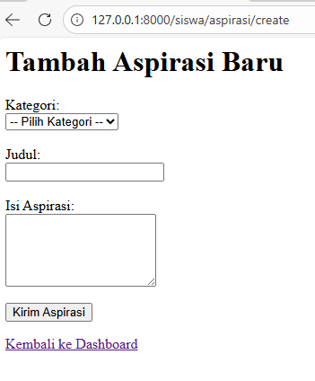
Kemudian kita lanjut ke detail aspirasi
- SETUP DETAIL ASPIRASI [SISWA]
Detail Aspirasi juga menggunakan method yang ada di SiswaController jadi kita bisa langsung buat saja viewsnya,

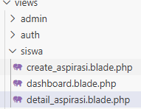
lokasi : /resource/views/siswa/detail_aspirasi.blade.php
Kemudian lakukan konfigurasi pada file tersebut
<h1>Detail Aspirasi</h1>

<h3>{{ $aspirasi->judul }}</h3>
<p><strong>Kategori:</strong> {{ optional($aspirasi->kategori)->nama_kategori ?? 'Kategori tidak ditemukan' }}</p>
<p><strong>Isi Aspirasi:</strong> {{ $aspirasi->isi }}</p>
<p><strong>Status:</strong> {{ $aspirasi->status }}</p>
<p><strong>Dikirim pada:</strong> {{ $aspirasi->created_at->format('d M Y H:i') }}</p>

<hr>

<h3>Feedback dari Admin</h3>
@if($aspirasi->feedback->count() > 0)
<ul>
@foreach($aspirasi->feedback as $fb)
<li>
<strong>{{ $fb->created_at->format('d M Y H:i') }}:</strong> {{ $fb->isi_feedback }}
</li>
@endforeach
</ul>
@else
<p>Belum ada feedback dari admin.</p>
@endif

<hr>

<h3>Progress Update</h3>
@if($aspirasi->progress->count() > 0)
<ul>
@foreach($aspirasi->progress as $p)
<li>
<strong>{{ $p->created_at->format('d M Y H:i') }}:</strong> {{ $p->keterangan }}
</li>
@endforeach
</ul>
@else
<p>Belum ada update progres.</p>
@endif

<p>
<a href="{{ route('siswa.dashboard') }}">Kembali ke Dashboard</a>
</p>

- DOKUMENTASI FUNGSI / PROSEDUR

A. AuthController
No | Nama Fungsi | Deskripsi Singkat | Input | Output
1 | showLogin() | Menampilkan halaman login | - | Halaman login
2 | login(Request) | Memproses login dan mengarahkan berdasarkan role | Username, Password | Redirect ke dashboard
3 | logout() | Mengakhiri sesi login | - | Redirect ke login

B. AdminController
No | Nama Fungsi | Deskripsi Singkat | Input | Output
1 | dashboard(Request) | Menampilkan daftar aspirasi dan fitur filter (tanggal, kategori, siswa) | Parameter filter | Halaman dashboard admin
2 | detailAspirasi($id) | Menampilkan detail aspirasi | ID Aspirasi | Detail aspirasi
3 | addFeedback(Request, $id) | Menambahkan umpan balik pada aspirasi | Isi feedback | Feedback tersimpan
4 | addProgress(Request, $id) | Mengubah status aspirasi (Dikirim, Diproses, Selesai) | Status | Status terupdate

C. SiswaController
No | Nama Fungsi | Deskripsi Singkat | Input | Output
1 | dashboard() | Menampilkan histori aspirasi siswa | - | Dashboard siswa
2 | createAspirasi() | Menampilkan form kirim aspirasi | - | Form aspirasi
3 | storeAspirasi(Request) | Menyimpan aspirasi baru (status default: dikirim) | Judul, Isi, Kategori | Data tersimpan
4 | detailAspirasi($id) | Menampilkan detail aspirasi milik siswa | ID Aspirasi | Detail aspirasi

D. KategoriController
No | Nama Fungsi | Deskripsi Singkat | Input | Output
1 | index() | Menampilkan daftar kategori | - | Data kategori
2 | create() | Menampilkan form tambah kategori | - | Form kategori
3 | store(Request) | Menyimpan kategori baru | Nama kategori | Data tersimpan
4 | edit($id) | Menampilkan form edit kategori | ID Kategori | Form edit
5 | update(Request, $id) | Mengubah data kategori | Nama kategori | Data terupdate
6 | destroy($id) | Menghapus kategori | ID Kategori | Data terhapus

- Laporan evaluasi singkat
Laporan Evaluasi Singkat
- Evaluasi Pengembangan Sistem
Sistem Informasi Aspirasi Siswa telah berhasil dikembangkan menggunakan framework Laravel dengan fitur utama:
- Autentikasi berdasarkan role (Admin & Siswa)
- Pengiriman aspirasi oleh siswa
- Pengelolaan aspirasi oleh admin
- Fitur filter data
- Pengelolaan kategori
- Update status dan feedback
- Kelebihan Sistem
- Sistem berbasis web dan mudah diakses.
- Pemisahan hak akses antara admin dan siswa.
- Fitur filter memudahkan pencarian data.
- Struktur database terorganisir dengan relasi yang jelas.
- Proses penyelesaian aspirasi dapat dipantau melalui status dan progress.
- Kekurangan Sistem
- Tampilan antarmuka masih sederhana.
- Belum menggunakan notifikasi real-time.
- Belum tersedia fitur export laporan (PDF/Excel).
- Rencana Pengembangan
- Menambahkan fitur export laporan.
- Menambahkan pagination dan statistik grafik.
- Mengembangkan tampilan menggunakan framework CSS (Bootstrap).
- Menambahkan sistem notifikasi kepada siswa saat status berubah.

